HISTORISCHE OPEL CLUB NEDERLAND

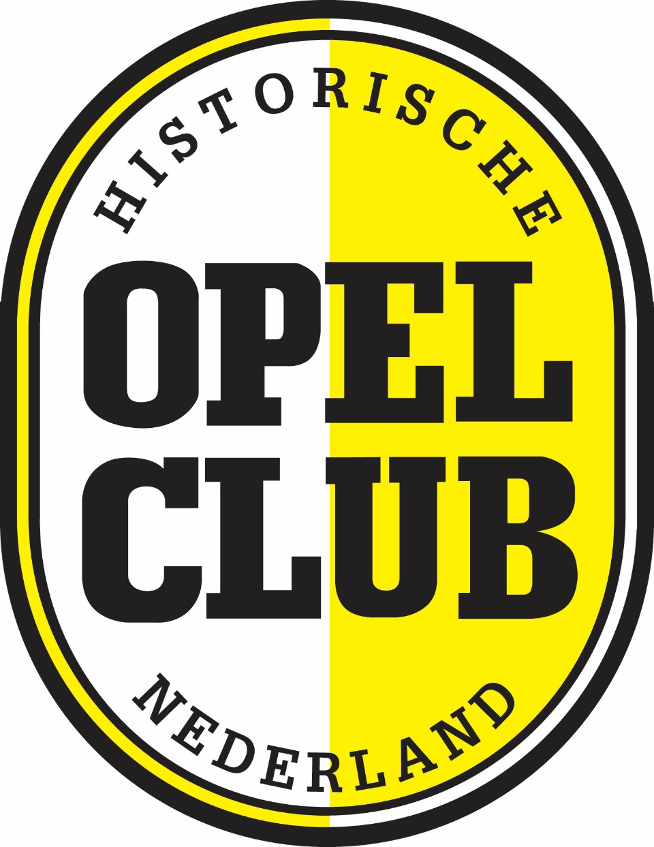

AANMELDFORMULIER en INFORMATIEBLAD

Nederlands grootste klassieke Opelclub sinds 1994, voor Opel-liefhebbers in heel Nederland.

Geachte Opel-liefhebber,

De Historische Opel Club Nederland (HOCN) is eind 1994 ontstaan door een fusie van twee Nederlandse Opel-oldtimerclubs, die ieder daarvoor al meer dan 10 jaar actief waren op het gebied van historische en klassieke Opels en Opel produkten zoals fietsen, koelkasten enz. De club telt thans ruim 800 leden en heeft onder haar leden een grote variatie aan oude Opels.

Het doel van de HOCN is het in stand houden van produkten van het merk Opel, zoals naaimachines, fietsen, motorfietsen, koelkasten, personenauto's en vrachtwagens, waarbij het zwaartepunt ligt op auto's van 20 jaar en ouder.

Wat doet de club?

OPEL KLASSIEK, ons clubblad, laten wij 5 keer per jaar verschijnen. Clubleden kunnen er gratis in adverteren. Diverse malen per jaar organiseren wij, verspreid over heel Nederland, bijeenkomsten en/of toerritten. Daarnaast hebben wij een technische commissie die u kan bijstaan op gebied van onderhoud en/of herstel van uw klassieker of voor onderdelen. Als extra informatiemiddel is er onze Facebookpagina voor vragen, mededelingen, techniek enz. Daarnaast hebben we een gratis Facebookpagina voor aangeboden en gezochte onderdelen. Ten behoeve van de contacten tussen de leden onderling kunnen leden gratis een leden- en voertuiglijst op aanvraag verkrijgen. Ook onderhouden wij goede relaties met zusterverenigingen in de ons omringende landen en zijn wij aangesloten bij de Fehac, de Federatie van historische auto- en motorfiets- clubs in Nederland. En, last but not least, kunnen wij ondersteuning bieden bij het vinden van een passende oldtimerverzekering en waarde taxatierapport middels een Fehac-erkend taxateur.

Wat kost het?

De contributie brdaagt E 34,- (euro) per kalenderjaar. Nieuwe leden betalen E 12,- (euro) inschrijfgeld. In het eerste jaar is de hoogte van het contributiebedrag afhankelijk van het tijdstip van aanmelding: in het eerste kwartaal E 34,-, in het tweede E 25,50,-, in het derde E 17,- en in het laatste kwartaal E 8,50,- (telkens verhoogd met de E 12,- inschrijfgeld).

Wat te doen om lid te worden?

Daartoe dient u het inschrijfformulier in te vullen en naar de ledenadministratie te sturen. U hoeft alleen het inschrijfformulier in te sturen, het informatieblad kunt u behouden. Nadat de penningmeester het (restant)contributiebedrag en het inschrijfgeld heeft geïncasseerd van uw rekening, is uw lidmaatschap een feit en sturen wij u het aanmeldingspakket en het bewijs van lidmaatschap toe.
Van toepassing is de privacy regeling zoals vermeld in het Huishoudelijk Reglement van de HOCN en op de website van de club www.opelclub.nl
Let op: wij kunnen u niet inschrijven als we het inschrijfformulier niet hebben ontvangen! ( Pag. 3 en 4 )

Nog vragen?
Belt u dan de secretaris: Hemmie Averdonk, tel: 06-81 41 21 24, of raadpleeg onze internetsite:

WWW.OPELCLUB.NL

Inschrijfformulier Historische Opel Club Nederland

Persoonlijke gegevens: Datum: _____________________

Naam : ___________________________________ Voorl.: ________________ M / V

Adres : _______________________________________________________________

Postcode : _________________ Plaats : _______________________________________

Telefoon : ______________________________ Mobiel : _________________________

Emailadres : ______________________________________________________________

Internetadres: ____________________________ Geboortedatum:____________________

Hierboven vermeld persoon machtigt de penningmeester van de Historische Opel

Club Nederland, tot wederopzegging tot automatische incasso van het jaarlijkse

lidmaatschapsgeld ten laste van bankrekeningnummer:…………………..…………………

Daarnaast wordt akkoord gegaan met het privacy-statement zoals de club dat vermeld heeft
in het Huishoudelijk Reglement en gepubliceerd op haar website www.opelclub.nl

Handtekening : ___________________________________
Voertuiggegevens:

Merk: Opel. Type/model:______________________________________________

Uitvoering:( bv. GL,GLS, Swing ) ____________________________________________

Aantal deuren : __________Gewicht:: _________kg. Brandstof: Benz / Dies. / Lpg

Bouwjaar : _________________ Kleur : ________________Cil.inhoud:_____________

Aantal cilinders : __________Versn.bak: schakel / automaat Aantal versn.:__________

Kenteken : _____--_____--_____ Chassisnr./ meldcode:_________________________

Conditie : 1. restauratieobject 2.ongerest.redelijke staat 3. ongerest. zeer goede staat
4. in restauratie 5. gerestaureerd (doorhalen wat niet van toepassing is).

Carrosserievorm: Sedan / Coupe / Station / Hatchback / Chassis-cabine / Open wagen /

Gesloten wagen / Overig, nl.:______________________________________________

Voertuiggegevens (vervolg):
Soort bekleding: 1. Stof Kleur(en): __________________________________________

2. Skai Kleur(en): __________________________________________

3. Leer Kleur(en):___________________________________________

4. Combinatie van: ___________ Kleur(en) ______________________

Kent u (een deel van) het verleden van de auto? Ja / Nee. Graag een korte beschrijving:

________________________________________________________________________

________________________________________________________________________
:
________________________________________________________________________

________________________________________________________________________

Is er nog specifieke documentatie van of over de auto? Denk hierbij aan aankoopnota,
Onderhoudsfacturen, brochures, folders, foto’s enz. Ja / Nee

Indien Ja: _______________________________________________________________

_______________________________________________________________________

_______________________________________________________________________

Ruimte voor overige opmerkingen: __________________________________________

_______________________________________________________________________

_______________________________________________________________________

Indien u meerdere auto;s heeft, zou u dan ook voor die auto’s een APART formulier willen
invullen en meesturen naar onderstaand adres?
Wij danken u voor uw medewerking.

Dit formulier sturen naar:

Historische Opel Club Nederland
t.a.v. de Ledenadministratie
p/a: Thorbeckestraat 39
7141 TT Groenlo
Email: ledenadministratie@opelclub.nl

